BIP – Gestion Lignes Bip –
Administrateur local - Gestionnaire
– Aide en ligne -

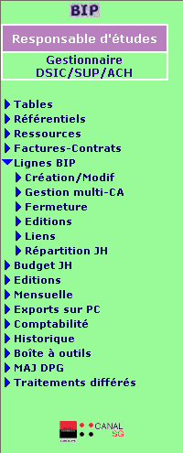
Création/Modif : Voir § 2
Gestion Multi-CA : Voir § 3
Fermeture : Voir § 4
Editions : Voir § 5
Liens : Voir § 6
Répartition JH : Voir § 7

SOMMAIRE
1 Présentation du document 3
1.1 Notions Bip 3
1.1.1 Ligne BIP 3
1.1.2 DPG (Département Pôle Groupe) 3
1.1.3 Structure client (Direction) 4
1.1.4 Type de ligne BIP 4
1.1.5 Métier 5
1.1.6 Projet 5
1.1.7 Dossier projet 5
1.1.8 Application 6
2 Création/Modification d’une ligne Bip 7
2.1 Créer une ligne Bip 8
2.2 Modifier une ligne Bip 10
3 Gestion Multi CA 11
4 Fermeture d’une ligne 13
5 Edition 15
5.1 Multi-CA 15
5.2 Table répartition 16
6 Lien DPG 17
7 Répartition Jour/Homme 19
7.1 Table de répartition 19
7.2 Chargement 20
7.3 Rapport 21
7.4 Proposé 22

Présentation du document

Ce document est un complément au document « Bip – Responsable d’étude – Aide en ligne».
Ce document décrit les fonctions liées à la gestion des lignes Bip à l’exception des éditions décrites dans le document cité ci-dessus.
Ces fonctions sont accessibles par les administrateurs locaux et les gestionnaires. Ces personnes sont habilitées au menu Responsable d ‘étude et respectivement aux sous-menus :
- pcm : Administrateur local ,
- ges : Gestionnaire.
L’administrateur local n’a pas accès à la gestion des « Liens » et la gestion des tables de répartition.

Notions Bip

Ligne BIP

La ligne BIP est un réceptacle qui enregistre les consommations de jours/hommes et tout un ensemble de données et de paramètres qui permettent d’en faire le suivi.

Une ligne BIP est associée à :
- Un DPG : Structure fournisseur de la ligne BIP,
- Un client payeur : Structure client de la ligne BIP,
- Un projet informatique,
- Un dossier projet selon certains cas (voir plus bas),
- Une application,
- Un chef de projet fournisseur.

L’identifiant de la ligne BIP est une séquence de lettres et de chiffres attribués séquentiellement ayant une longueur de 3 ou 4 caractères.

DPG (Département Pôle Groupe)

Les référentiels SG ne décrivent la structure que jusqu’au niveau « Pôle », or cela était insuffisant dans le cadre de la BIP.
La BIP gère donc son propre référentiel de structure jusqu’au niveau groupe. L’identifiant de ce référentiel est appelé code DPG ( Département Pôle Groupe ) et est composé de 7 chiffres.
Exemples de codes DPG :
0201010 SISE/MCP - Département
0201110 SISE/MCP/MKT - Pôle
0201113 SISE/MCP/MKT/LOC - Groupe

Chaque utilisateur de la BIP possède un code DPG par défaut qui lui est attribué et qui est stocké au niveau des paramètres du RTFE. C’est ce code qui est pré-affiché par défaut sur la plupart des écrans. Pour le faire changer, il faut formuler une demande au gestionnaire d’application de la BIP.

Pour lancer une édition ou une sélection qui prenne en compte plusieurs groupes, l’usage est de remplacer les deux derniers chiffres ou les quatre derniers chiffres du code DPG par le caractère ‘*’.
Exemples :
- si on saisit 02011** alors, l’édition ou la sélection concernera tous les groupes du pôle SISE/MCP/MKT,
- si on saisit 020**** alors, l’édition ou la sélection concernera tous les groupes de tous les pôles de SISE/MCP.

Pour pouvoir éditer des informations sur plusieurs groupes, il faut y être habilité par le gestionnaire d’application.

Structure client (Direction)

La BIP gère son propre référentiel client qui contient donc tous les services qui peuvent être maître d’ouvrage de l’activité gérée dans la BIP.

Le niveau de détail est moins élevé que pour la structure DPG dans la mesure ou la BIP gère le plus souvent un client de niveau « Direction » ou « Département » et plus rarement de niveau « Pôle ». C’est la raison pour laquelle, on retrouve dans l’application le terme « Direction » pour identifier la structure client.

L’identifiant de ce référentiel est un Code client sur 5 chiffres.
Exemples de clients :
15000 DPDI - Direction
15080 DPDI/MPP - Département
15082 DPDI/MPP/PRO - Pôle

Type de ligne BIP

A chaque ligne BIP, on associe un type selon la nomenclature suivante :

TYPE 1 | Etudes et développements de projets nouveaux
TYPE 2 | Maintenance évolutive
TYPE 3 | Maintenance corrective
TYPE 4 | Assistance, conseil aux MO et autres acteurs
TYPE 5 | Structure ( jours hommes des responsables de département, responsables de pôle)
TYPE 6 | Activités d’exploitation informatique
TYPE 7 | Jours hommes non productifs : absences, séminaires, formation
TYPE 8 | Activités techniques : assistance technique, industrialisation, déploiement
TYPE 9 | Lignes BIP de répartition

Il existe également une sous-typologie définie pour affiner ces notions.
Parmi cette sous-typologie, il faut noter que les lignes BIP de type 1 se décomposent selon les valeurs suivantes : T1 : Grand T1, P1 : Petit T1.

Les lignes BIP Grand T1 doivent être rattachées à un Dossier projet.

Les lignes de type 7 sont utilisées pour stocker les absences et les autres jours-hommes non productifs, elles peuvent être appelées « lignes d’absence ».

Métier

On définit le métier de la ligne BIP selon la nomenclature suivante :

MO | Maîtrise d’ouvrage
ME | Maîtrise d’œuvre
EXP | Exploitation
HOM | Homologation
GAP | Gestion d’application
SAU | Service d’Assistance aux Utilisateurs
FOR | Formation

Projet

Un projet informatique est un processus de développement qui rassemble, pour un objectif précis, et pour une période limitée, un certain nombre d’acteurs sous la responsabilité d’un responsable unique. Un projet produit, en général, de nouvelles applications et/ou maintient des applications existantes.
Un projet informatique peut se dérouler sur plusieurs années, se concrétiser par une ou plusieurs applications, et donner lieu à des livraisons successives.

La BIP gère le référentiel de projets.
L’identifiant de ce référentiel est le code projet sur 5 caractères.
Exemples de projets:
P1409 GRC : TREMA (base TIERS maître)
P1453 BALE II : DIST

Un projet peut appartenir à un Dossier projet.

Les lignes BIP de maintenance sont associées au projet P9000.

Dossier projet

Pour les projets dont l’envergure dépasse un montant défini ( 1 ou 2 M€ selon les cas), il est nécessaire de créer un dossier projet.

Le dossier projet est un document permettant d'en suivre les aspects financiers mais également son périmètre, ses modifications techniques, ses objectifs et l'attribution des responsabilités.

La BIP gère le référentiel des dossiers projets.
L’identifiant d’un dossier projet est le code dossier projet sur 5 numériques.
Exemples de dossiers projets:
23 GRC - GESTION RELATION CLIENT 4D
3123 Bâle 2

Il y a une typologie des dossiers projet, selon les valeurs suivantes :
0 JH - ENVELOPPE DOMAINE
1 PROJETS T1 DE 1 A 10 M€
2 PROJETS T1 DE 2 A 10M€
3 PROJETS T1 > 10M€

Application

Une application est un ensemble cohérent de procédures et de programmes informatiques destinés à remplir une fonctionnalité définie.
Une application est en général le résultat d’un développement informatique, et peut avoir été livrée en exploitation en un ou plusieurs lots.

La BIP récupère une fois par mois les applications à partir du référentiel des éléments de structure. Les informations de ce référentiel sont accessibles par l’outil OCR : Accessible par Canal SG>Sites par thème>Référentiels
L’identifiant de ce référentiel est le code IRT sur 5 caractères.
Exemples d’applications:
A0374 BIP:BASE D'INFORMATION PROJET - GESTION DE PROJETS
A1130 COURRIER DES CENTRAUX

Les lignes BIP de structure sont associées à l’application A0000.

Création/Modification d’une ligne Bip

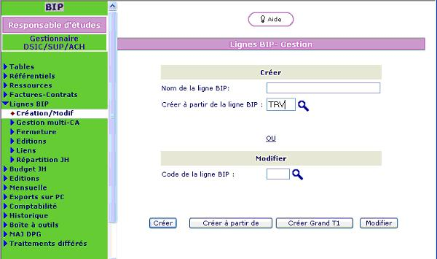

- Pour Créer une ligne Bip, vous devez saisir uniquement le nom de la ligne Bip.

- Pour Créer à partir de une ligne BIP, vous devez saisir le code de la ligne Bip d’origine, les champs de l’écran suivant seront ainsi initialisés à partir de cette ligne Bip.

- Pour créer une ligne de type Grand T1, vous devez saisir le nom de la ligne Bip.

- Pour Modifier une ligne Bip, vous devez saisir le code de la ligne Bip que vous souhaitez modifier.

Créer une ligne Bip
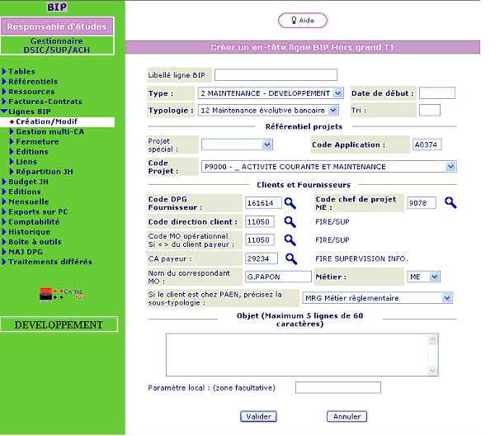

- Type : sélectionnez le type de la ligne Bip

- Date de début : saisissez la date à partir de laquelle des coûts pourront être imputés sur cette ligne

- Typologie : sélectionnez une sous-typologie de la ligne Bip . La liste des ces sous-typologies dépend du type sélectionné juste avant

- Projet Spécial : zone facultative qui permet de regrouper les lignes Bip de plusieurs MO et ME

- Code Application : saisissez le code application Bip auquel sera rattachée la ligne Bip. Ce code correspond au code IRT dont le format est égal à « A + 4 chiffres »; exemple : A2286

- Code Projet : saisissez le code projet Bip auquel sera rattachée la ligne Bip.

- Code DPG Fournisseur : saisissez le code DPG de la ME.

- Code chef de projet ME : saisissez le code bip ressource du chef de projet .

- Code direction client : saisissez le code de structure du client payeur (de la MO) .

- Code MO opérationnel si <> du client payeur : saisissez un code structure client de la MO si ce n’est pas le client payeur.

- CA payeur : saisissez le centre d’activité du client payeur pour la facturation .

- Nom du correspondant MO : saisissez le nom du correspondant MO (zone facultative).

- Métier : saisissez le code métier de la ligne Bip.

- Sous-typologie métier : cette zone est obligatoire uniquement pour les lignes dont le client dépend de PAEN.

- Objet : saisissez en quelques lignes la description de cette ligne BIP.

Dans le cas d’une ligne de type Grand T1, vous devez saisir le code du dossier projet.

Modifier une ligne Bip
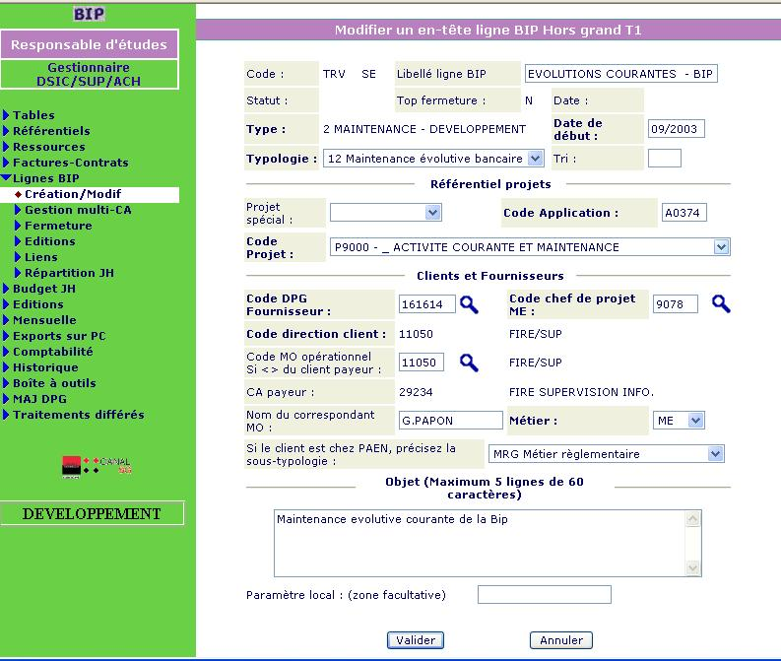

En modification, certaines zones ne peuvent plus évoluer à l’aide de cet écran :
- Le type de la ligne ,
- Le code direction client,
- Le centre d’activité payeur.

S’il est nécessaire de faire évoluer ces données, veuillez contacter l’administrateur de la BIP.

Autre zone affichée :
- Top fermeture : ce top indique si la ligne est fermée ou Non

Gestion Multi CA

Cette fonction permet d’imputer les J/h d’une ligne BIP sur différents CA payeur.

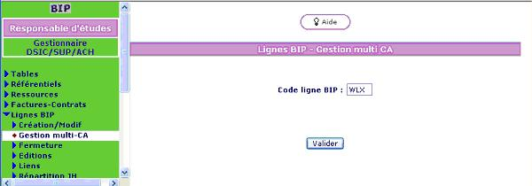

- Code ligne Bip : saisissez le code de la ligne Bip pour laquelle vous souhaitez gérer plusieurs CA. Lors de la création de cette ligne, le CA payeur a dû être valorisé à « 77777 ».

- Appuyer sur Valider pour saisir les CA rattachés à cette ligne Bip.

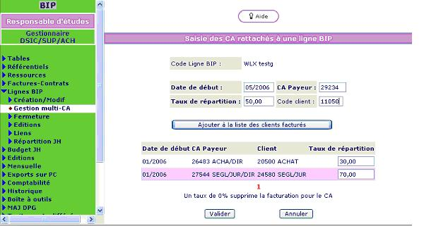

- Date de début : saisissez la date de début de rattachement

- CA payeur : saisissez le CA payeur qui doit être rattaché à cette ligne Bip

- Taux de répartition : saisissez le pourcentage de répartition du CA payeur sur la ligne Bip

- Code client : saisissez le code client correspondant (facultatif) .

- Appuyer sur Ajouter à la liste des clients facturés pour confirmer votre saisie : votre saisie est alors insérée dans la liste de répartition

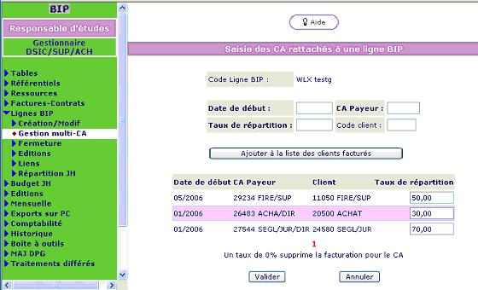

- Appuyer sur Valider pour reconfirmer votre saisie.

Sur une même période, la somme des taux doit être égale à 100%.
Pour supprimer une ligne de la liste, mettez son taux de répartition à zéro et appuyer sur Valider.

Fermeture d’une ligne

Cette fonction permet de fermer une ligne à une date donnée.
Après fermeture de la ligne, plus aucun coût ne pourra être imputé sur cette ligne.

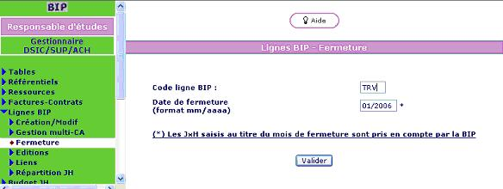

- Code ligne Bip : saisissez le code de la ligne Bip que vous souhaitez fermer

- Date de fermeture : saisissez le mois et l’année de la date de fermeture de la ligne Bip. Les j/h du mois de fermeture seront pris en compte dans la BIP. C’est à partir du mois M+1 que le ligne sera définitivement fermée et qu’aucun coût ne pourra être imputé sur la ligne.

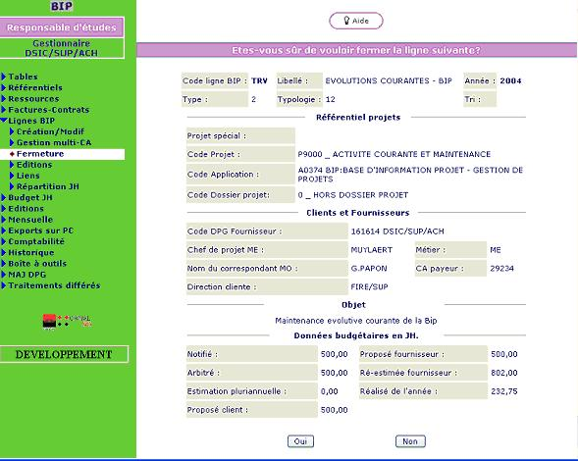

Le message de confirmation de la fermeture de la ligne affiche également toutes les caractéristiques de la ligne afin de vous assurer que cette ligne est bien celle que vous souhaitez fermer.
- En appuyant sur Oui, la ligne sera définitivement fermée
- En appuyant sur Non, vous revenez à l’écran de sélection d’une ligne Bip

Edition

Multi-CA
Cette édition concerne uniquement les lignes dont les coûts sont imputés sur plusieurs codes activités (code CAMO=77777).

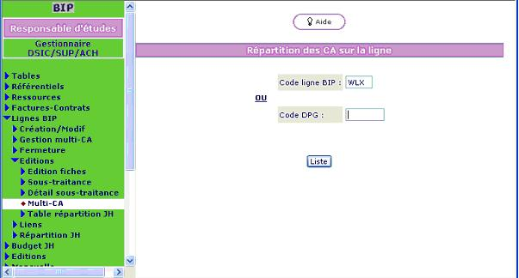

- Code ligne Bip : si vous saisissez un code ligne Bip, vous aurez un état de répartition Multi-Clients uniquement sur cette ligne Bip

- Code DPG : si vous saisissez un code DPG, l’édition contiendra un état de répartition Multi-Clients pour chaque ligne Bip du DPG saisi. Seules les lignes Bip multi-CA sont sélectionnées.

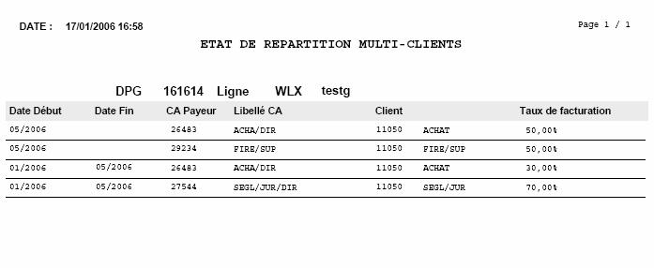

L’état indique la répartition dans le temps par ordre chronologique décroissant. Chaque ligne concerne un CA payeur sur une période donnée et donne le taux de refacturation.

Table répartition
Vous pouvez éditer le contenu des tables de répartition dépendant de votre périmètre d’habilitation. Cette fonction concerne la répartition des jours hommes d ‘exploitation.
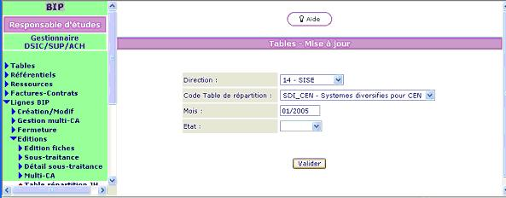

Un des champs doit au moins être saisi pour avoir une édition significative.
La sélection des tables peut être mono critère ou multi-critère. Vous pouvez combiner les quatre critères de sélection.
Ainsi vous pouvez éditer toutes les tables actives d’une direction. Pour cela vous devez sélectionner la direction et sélectionner l’état à « active ».
Vous pouvez également éditer le contenu d’une table pour tous les mois ou pour un mois donné.

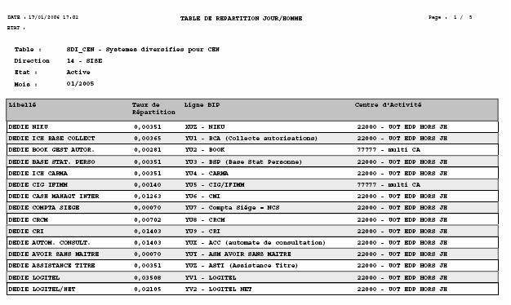

Lien DPG
Cette fonction est une aide à la saisie. Elle permet lorsqu’un DPG est remplacé par un autre, de répercuter cette modification en masse sur les lignes Bip.

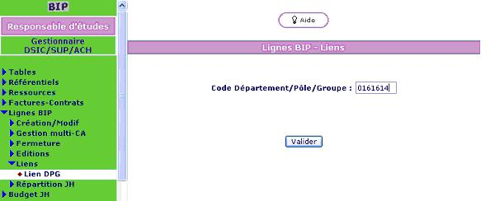

- Code Département/Pôle/Groupe : saisissez le DPG qui doit être rattaché aux lignes Bip

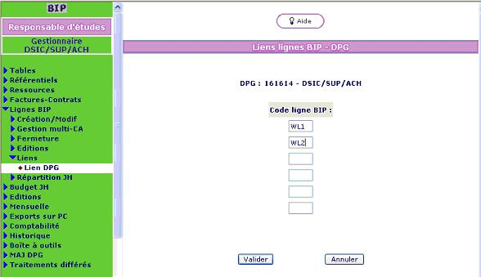

- Code ligne Bip : saisissez les lignes qui doivent être rattachées au DPG précédemment saisi.
- En appuyant sur la touche Valider vous êtes redirigé sur l’écran de confirmation ci-dessous.

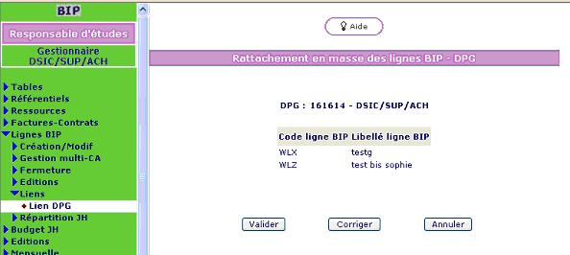

- En appuyant sur Valider : les lignes WLX et WLZ seront rattachées au DPG 161614.

- En appuyant sur Corriger : vous êtes redirigé vers l’écran de saisie des lignes bip à rattacher au DPG (écran précédent).

- En appuyant sur Annuler : le rattachement est annulé et vous êtes redirigé vers l’écran de sélection du DPG.

Répartition Jour/Homme

Afin que les exploitants saisissent leur activité en jour-hommes dans la Bip et les répartissent sur les différents clients des applications exploitées, des tables dites de répartition ont été créées.
Ces tables sont utilisées par le module de facturation interne qui permet à partir d’une « ligne d’origine » ou est saisi le consommé de l’exploitant de le répartir sur des lignes BIP que l’on appellera « lignes de répartition » de type T9.

Table de répartition
Cette fonction a pour but de gérer (créer, modifier et supprimer) la structure des tables de répartition.

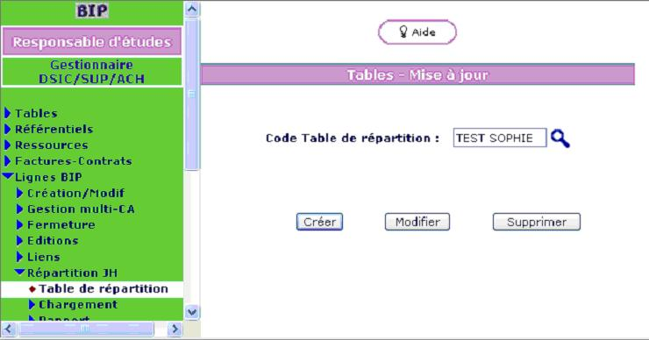

- Saisissez le Code de la table de répartition sur laquelle vous souhaitez agir et appuyer sur la touche correspondant à l’action désirée.

Pour la suppression, une confirmation vous sera demandée avant la suppression définitive de la table.

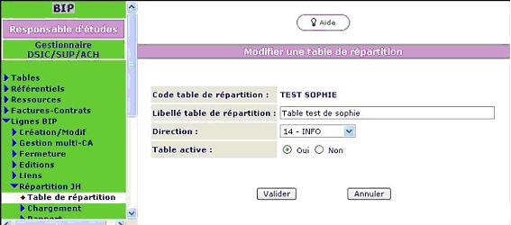

L’écran de création et de modification d’une table de répartition est identique.

- Libellé table de répartition : saisissez le libellé de la table de répartition.

- Direction : saisissez la direction à laquelle sera rattachée la table de répartition.

- Table active : indiquer si la table sera active ou non. Si la table est active cela signifie que la répartition des coûts sera effectuée.

Chargement
Après avoir créé la table de répartition, celle-ci doit être chargée.
Le chargement se fait pour un mois donné à partir d’un fichier au format CSV.
Le fichier doit avoir le format suivant :
- libellé de la ligne de répartition ; taux de la répartition ; Code ligne BIP associée ; CA

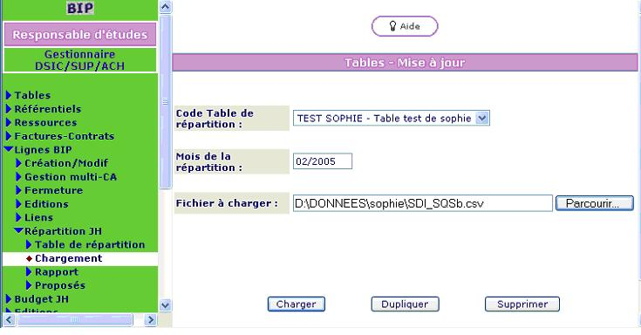

- Code table de répartition :choisissez le code de la table de répartition pour laquelle vous souhaitez modifier le contenu. Les tables de répartition listées sont celles correspondant à votre périmètre d’habilitation.

- Mois de la répartition :saisissez le mois pour lequel les taux de répartition à charger seront pris en comte pour la facturation interne

- Fichier à charger : indiquez le chemin d’accès du fichier à partir duquel la table sera chargée pour le mois donné

- En appuyant sur la touche Charger : la table est chargée avec le contenu du fichier. Le résultat du chargement peut être visualisé dans la fonction rapport. Les lignes incorrectes ne sont pas prises en compte dans la table. Pour charger ces lignes après correction, il faut recharger toutes les lignes car l’action « charger » effectue un annule et remplace sur toute la table.

- En appuyant sur la touche Dupliquer : la table pour le mois donné est chargée avec le contenu de la table du dernier mois connu pour lequel il existe des taux de répartition.

- En appuyant sur la touche Supprimer : le contenu de la table pour le mois donné est supprimé..

Rapport
Cette fonction permet de visualiser le rapport sur les chargement des tables de répartition.

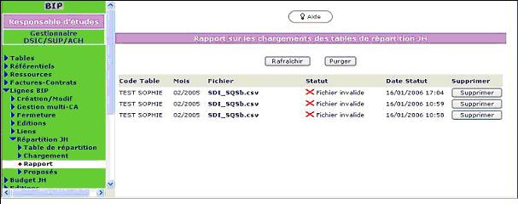

Proposé
Cet écran permet de répartir les proposés ME et MO des lignes d’origine vers les lignes de répartition.

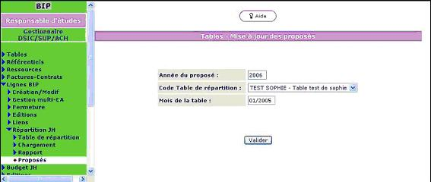

- Année du proposé : saisissez l’année du proposé

- Code table de répartition : choisissez la table de répartition pour laquelle vous souhaitez que les proposés MO et ME des lignes d’origine soient répartis. Les tables de répartition listées sont celles correspondant à votre périmètre d’habilitation.

- Mois de la table : saisissez le mois de la table contenant les taux de répartition du proposé

Les tables de répartition listées seront celles de la direction de l’utilisateur.

Une fois que le bouton Valider a été pressé, toutes les lignes BIP de la table de répartition verront leur proposé MO et ME calculés à partir du proposé des lignes d’origine de cette table de répartition et des taux de répartition de la table.

